Contenido

Guía de instalación 3

Variables globales del sistema 4

Smartpark.js 4

Smartpark-admin.js 4

Funciones SmartPark.js 5

Function crearEstacionamiento(filas,columnas) {} 5

Function leerEstacionamiento() {} 5

Function imprimir(smartCard) {} 5

Function buscarLugar() {} 5

Function parkeado(matricula) {} 5

Function ocuparLugar(nroLugar, cliente, salida2) {} 5

Function liberarLugar(nroLugar) {} 5

Function crearQr(cliente, idDelDiv) {} 5

Function ingresarEstadia() {} 5

Function crearCliente() {} 6

Function ingresoNormal (contenido) {} 6

Function ingresoEstadia(contenido) {} 6

Function retirada(smartCard, lugar, tipo) {} 6

Function tarifas() {} 6

Funciones SmartPark-admin.js 6

Function agregarfila(n, nombre, matricula, detalle, entrada, salida){} 6

Function unlock (evento){} 6

Function iniciarAdmin() {} 6

Function guardarPorcentaje() {} 6

Function graficar() {} 7

# Guía de instalación

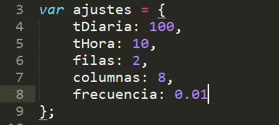

Ajustes:

tDiaria: Tarifa diaria, es el costo de una estadía por día.

thora: Tarifa horaria, es el costo de una estadía por hora.

filas: Define la cantidad de filas del estacionamiento.

columnas: Define la cantidad de columnas del estacionamiento.

frecuencia: Define el intervalo de medición de datos estadísticos.

# Variables globales del sistema

## Smartpark.js

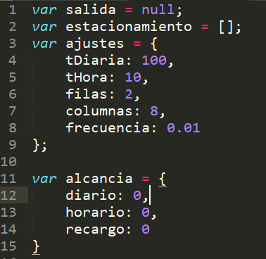

Salida por defecto es nula, solo la utiliza sistema cuando se ingresan estadías diarias

Estacionamiento guardará los datos de cada lugar del estacionamiento

Ajustes: objeto que guarda los ajustes

Alcancía: guardará los ingresos obtenidos por cada uno de los conceptos

Smartpark-admin.js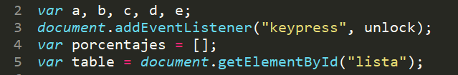

# Funciones SmartPark.js

## Function crearEstacionamiento(filas,columnas) {}

Entradas: Esta función solicita dos parámetros numéricos, número de filas del estacionamiento y número de columnas.

Descripción del proceso: La función primero calcula el número de lugares del estacionamiento, para luego crear un array de lugares vacíos.

## Function leerEstacionamiento() {}

Descripción del proceso: La función primero calcula si el lugar está ocupado o no, para luego mostrar el cliente en que número de estacionamiento se encuentra.

## Function imprimir(smartCard) {}

Entradas: Esta función solicita un parámetro del tipo objeto con la información de la Smartcard.

Descripción del proceso: La función abre la pestaña de impresión de un html.

## Function buscarLugar() {}

Descripcion del proceso: La función busca en el array estacionamiento el próximo lugar disponible.

## Function parkeado(matricula) {}

Entradas: Esta función solicita un parámetro

Descripción del proceso: La función comprueba si está estacionado el vehículo con esa matricula

## Function ocuparLugar(nroLugar, cliente, salida2) {}

Entradas: Esta función solicita tres parámetros, número de lugar de estacionamiento, datos de cliente y salida2

Descripción del proceso: La función registra un ingreso de un vehículo y ocupa un lugar en el estacionamiento

## Function liberarLugar(nroLugar) {}

Entradas: Esta función solicita un parámetro numérico, número de lugar

Descripción del proceso: La función limpia un número de lugar

## Function crearQr(cliente, idDelDiv) {}

Entradas: Esta función solicita dos parámetros, datos de clientes y el id del div

Descripción del proceso: La función toma los datos del cliente y los graba dentro de un código Qr

## Function ingresarEstadia() {}

Descripción del proceso: La función solicita fecha y presupuesta costo estadía diaria

## Function crearCliente() {}

Descripción del proceso: La función guarda los datos de un nuevo cliente en cuarto valores de resultado, ejecuta la función crearQr() {} y por último ejecuta una funcion para imprimir el Qr

## Function ingresoNormal (contenido) {}

Entradas: Esta función solicita un parámetro

Descripción del proceso: La función realiza los pasos de buscar el lugar mas cercano y ocupar lugar si el cliente lo desea, sino te da la opción de elegir tu lugar preferido en el estacionamiento, para una estadía horaria.

## Function ingresoEstadia(contenido) {}

Entradas: Esta función solicita un parámetro

Descripción del proceso: Es similar a la función ingreso normal pero lee la variable global salida, que previamente definió la función ingresar estadía.

## Function retirada(smartCard, lugar, tipo) {}

Entradas: Esta función solicita tres parámetros,

Descripción del proceso: La función toma los datos del smartcard, calcula las horas y el costo de la estadía, y al confirmar el pago ejecuta liberarLugar.

## Function tarifas() {}

Descripción del proceso: La función muestra los costos diarios y horarios de la estadía.

# Funciones SmartPark-admin.js

## Function agregarfila(n, nombre, matricula, detalle, entrada, salida){}

Entradas: Esta función solicita seis parámetros

Descripción del proceso: La función crea nuevos lugares y llena la tabla con los parámetros.

## Function unlock (evento){}

Entradas: Esta función solicita un parámetro

Descripción del proceso: La función mediante un keycode le da inicio a la función iniciarAdmin.

## Function iniciarAdmin() {}

Descripción del proceso: La función muestra una pantalla donde podemos ver los lugares del estacionamiento de un modo gráfico, luego una tabla que lista los vehículos dentro del estacionamiento que va a ser llenada por la función agregarfila y por ultimo una gráfica con el porcentaje de ocupación por hora.

## Function guardarPorcentaje() {}

Descripción del proceso: La función guarda los datos de porcentaje en un intervalo de 1 hora.

## Function graficar() {}

Descripción del proceso: La función crea una gráfica del porcentaje lugares ocupados por hora y una gráfica que representa los ingresos por categoría.